滋賀県立総合病院内「がん相談支援センター」の専門スタッフに  
がんについて気になることを相談してみませんか。  
  
（補足）相談内容については守秘義務を厳守いたします。

（参考）守山市個人情報について

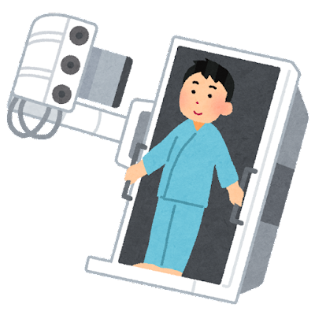

# 日時

* 2022年9月9日（金曜日）
* 2022年9月16日（金曜日）
* 2022年9月23日（金曜日）

**時間**  
13時30分～、14時30分～、15時30分～  
のいずれかを指定できます。  
おひとりにつき1時間以内です。

# 場所

|  |  |
| --- | --- |
| 名称 | 守山市立図書館内（館内の独立した一室を使用します） |
| 住所 | 守山五丁目3番17号 |
| 電話番号 | 077-583-1639 |
| ファクス番号 | 077-583-6949 |
| ホームページ | <https://moriyama-city-lib.jp/> |